В Управлении Департамента ГОЧСиПБ по ЮЗАО состоялось мероприятие, посвященное Дню пожарной охраны Москвы

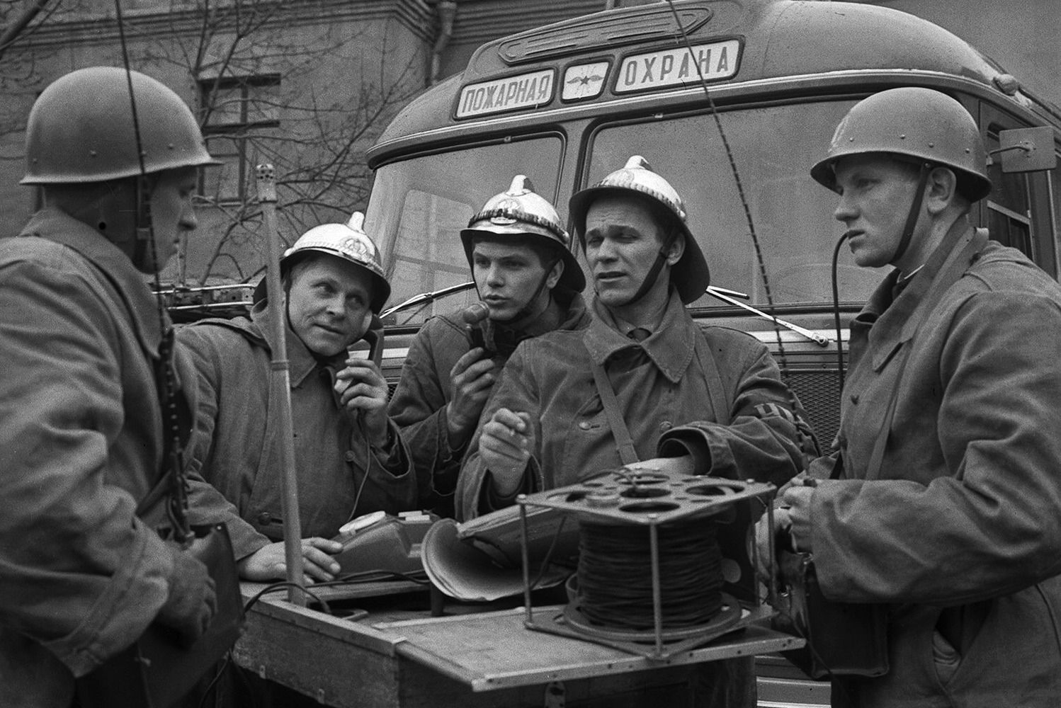

В этом году московской пожарной охране исполнилось 219 лет. Именно 31 мая 1804 года император Александр I издал указ о создании профессиональной пожарной охраны. Пожарные части размещались на специальных съезжих дворах, где находились конные обозы и инвентарь. Каждой частью руководил брандмейстер, а для своевременного обнаружения возгораний там строились каланчи. Если случался пожар, часовой давал сигнал, на подготовку обоза давалось две с половиной минуты, после чего он отправлялся на тушение.
К 1926 году на смену конным обозам пришли пожарные автомобили со специальными лестницами, насосами, цистернами и другими средствами для тушения, а с 1930-х годов в городе начало вестись активное строительство пожарных депо, расширялась водопроводная сеть, устанавливались уличные гидранты.
В арсенале у огнеборцев 21 века имеется множество различной современной техники, ими применяются новейшие разработки и проделывается огромная работа по профилактике и предотвращению происшествий. Но как бы ни увеличивалось число техники и ни росло мастерство огнеборцев, сокращение количества пожаров зависит, прежде всего, от культуры безопасности среди горожан, о чём важно помнить каждому.
На мероприятии Александр Бизенков, начальник Управления Департамента ГОЧСиПБ по ЮЗАО поблагодарил сотрудников подразделения, в течение года выполняющих комплекс профилактических мероприятий.
«Ежемесячно нашими силами проводится объемная работа по пропаганде знаний в сфере пожарной безопасности. Мы организовываем беседы и мастер-классы с общественными советниками округа, проводим профилактические рейды в местах массового пребывания людей: в лесопарковых и пикниковых зонах, обучаем отдыхающих культуре безопасного отдыха, посещаем школы и учим детей с самого раннего возраста ответственно относиться к вопросам безопасности!», — рассказал Александр Бизенков.
Коллектив Управления Департамента ГОЧСиПБ по Юго-Западному округу поздравляет доблестных столичных огнеборцев с профессиональным праздником.
Желаем благополучия, здоровья и сухих рукавов. Спасибо за ваш тяжелый и бесценный труд. Вы – герои нашего времени!

